ВСЕРОССИЙСКАЯ ОЛИМПИАДА ШКОЛЬНИКОВ
ПО МИРОВОЙ ХУДОЖЕСТВЕННОЙ КУЛЬТУРЕ

Шифр
10-11
Школьный этап
10-11 класс

Уважаемый участник!

При выполнении заданий Вам предстоит определённая работа, которую лучше организовывать так:
‒ внимательно прочитайте задание и посмотрите на предложенные Вам источники;
‒ если Вы не уверены в правильном ответе, не волнуйтесь – в материале заданий очень часто содержатся важные детали, опираясь на которые Вы логически можете прийти к верному ответу;
‒ в аналитических заданиях оценивается умение рассуждать, наблюдать, делать выводы и строить связный текст рассуждения.
За каждый правильный ответ Вы можете получить определённое членами жюри количество баллов, не выше указанной максимальной оценки. Сумма набранных баллов за все решённые вопросы – итог Вашей работы.

Максимальное количество баллов – 180 баллов.

Желаем успеха!

Задание 1
Перед Вами 6 изображений произведений искусства.
- Подпишите известные вам произведения (название, автор, время создания).
- Объедините их в группы. Объясните принцип группировки.
1.  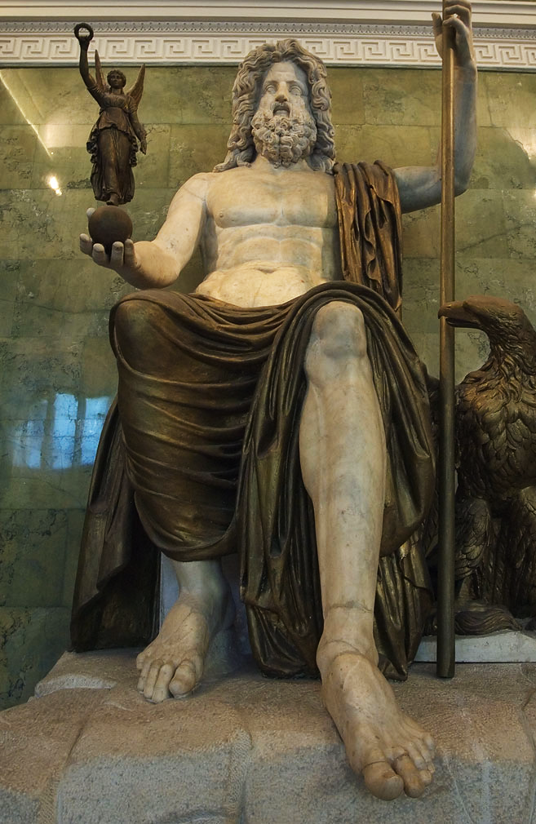 |  |  | 4.  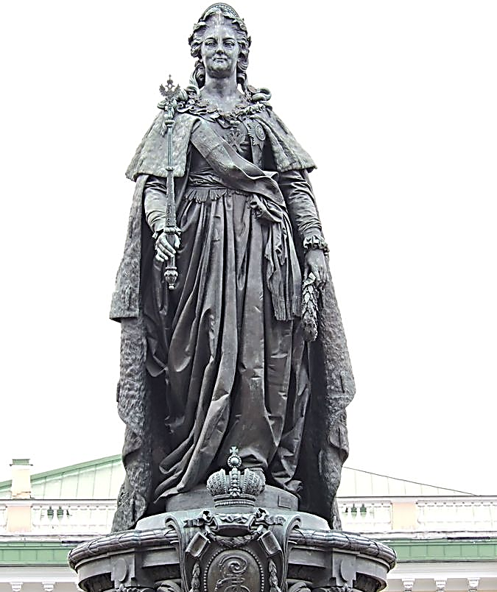
2.  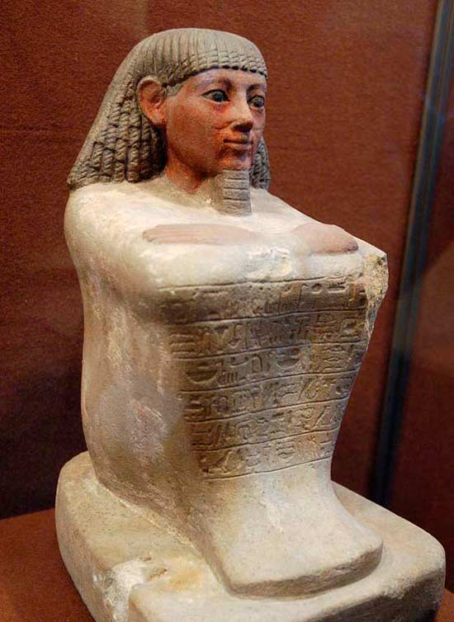 |  |  | 5.  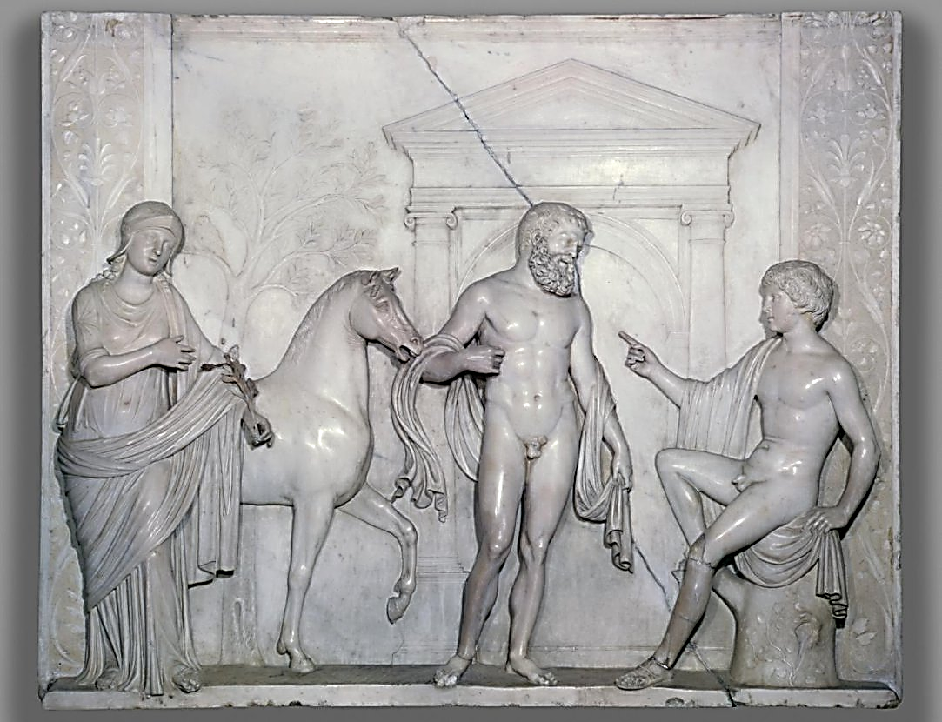
3.  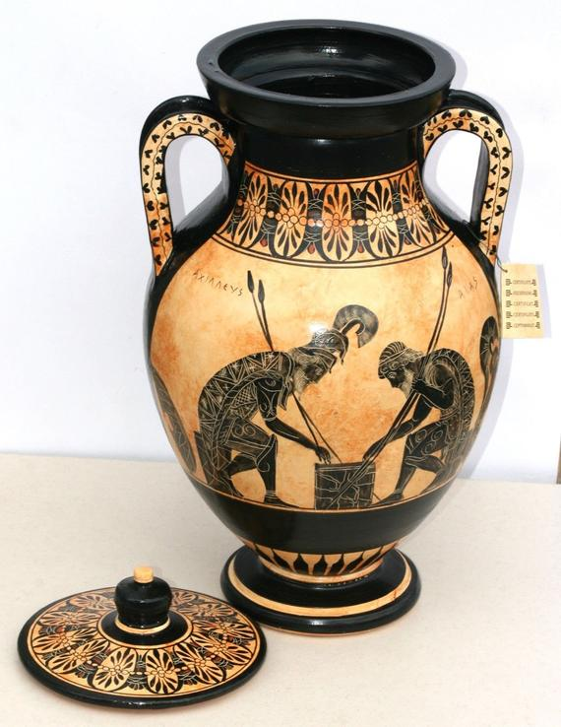 |  |  | 6  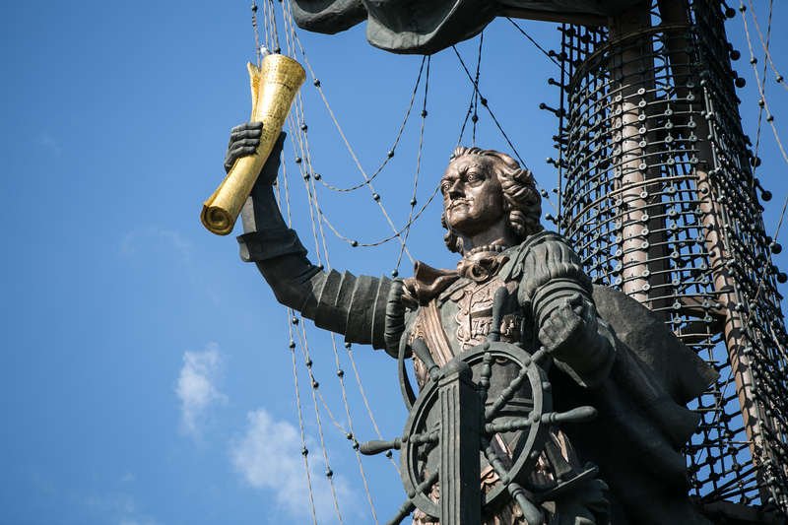
№ | Номера | Вариант группировки

Максимальная оценка – 40 балла
Получено баллов

Задание 2
На 4 изображениях представлены: здания, поэтический фрагмент, скульптуры.
Напишите:
- Название произведений (автора).
- К какой стране или культуре относятся.
- Время создания.
1 |  | 2
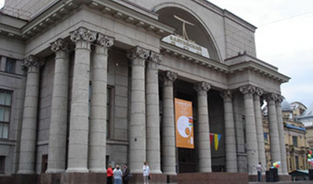 |  | 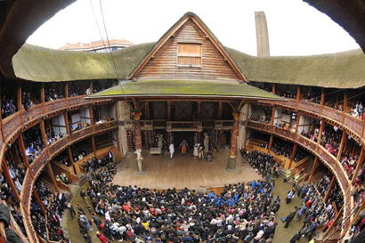
3 | 4 |  | 5
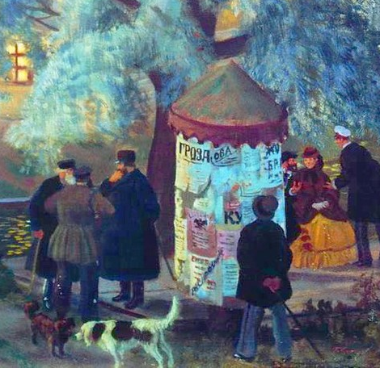 |  |  | Волшебный край! там в стары годы,  Сатиры смелый властелин,  Блистал Фонвизин, друг свободы,  И переимчивый Княжнин;  Там Озеров невольны дани  Народных слез, рукоплесканий  С младой Семеновой делил;
Что объединяет все эти изображения?

Максимальная оценка – 22 балла
Получено баллов

Задание 3
Рассмотрите и проанализируйте известное произведение русской школы
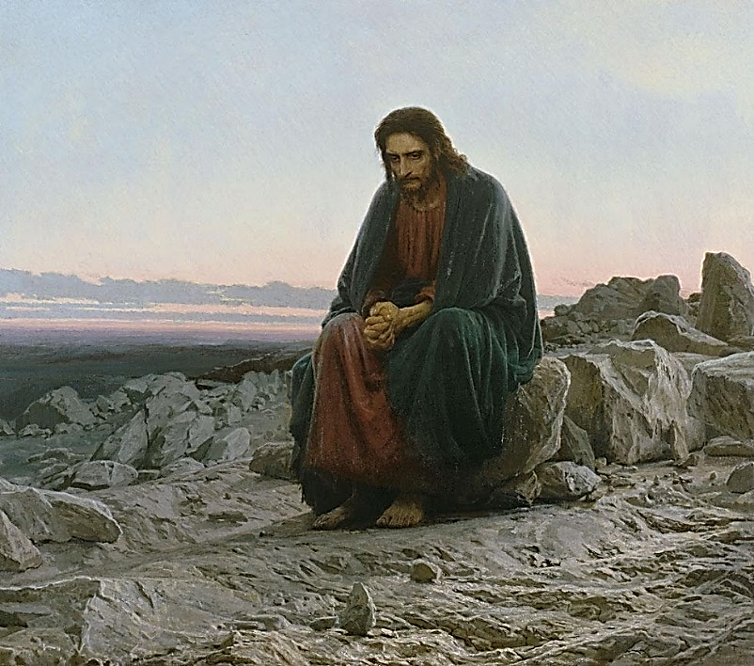
- Напишите название работы и имя ее автора, время создания.
- Опишите общую композицию работы и функции изображенных на ней фигур.
- Назовите значимые запоминающиеся детали, их место в композиции и функции.
- Определите общее настроение работы.
- Назовите известные произведения этого же вида искусства.
- Укажите известные работы этого же мастера.

Максимальная оценка – 36 баллов
Получено баллов
Задание 3

Даны 3 изображения произведений искусства.
Напишите:
1. Названия произведений.
2. К какой стране или культуре они относятся.
3. Время их создания.
4. Их местонахождение в настоящее время.

1  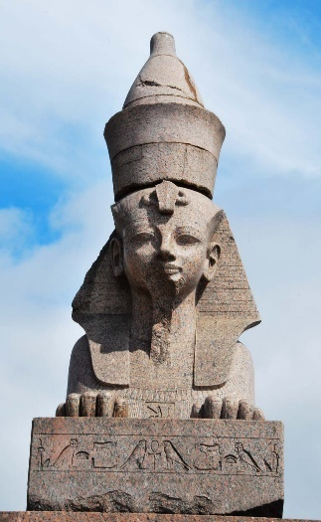 | 2.  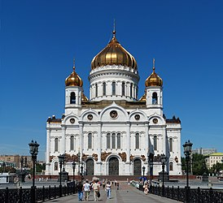 | 3.  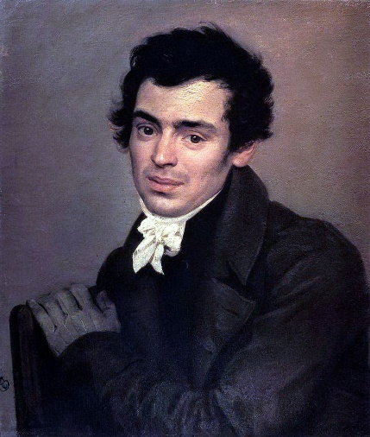

Максимальная оценка – 28 баллов
Получено баллов

Задание 4

  - Перед вами 6 слов, в которых буквы переставлены местами. Каждому слову соответствует одно из 6 изображений:
- Расшифруйте написанные слова. Впишите их в таблицу.
- Кратко поясните в таблице смысл слова, выраженного расшифрованным словом.
- Назовите архитектурное здание, к которому относятся ранее расшифрованные вами слова, его месторасположение
 | ДАКВРИАГ |  | ЗФИР
 | ЕМПОЛЬНАМЕ |  | НОФРИК
 | НЛЕДАСАРАК |  | РТЕРПА

1. | 2. | 3
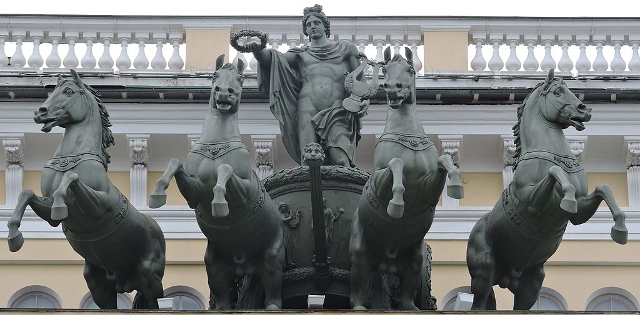 | 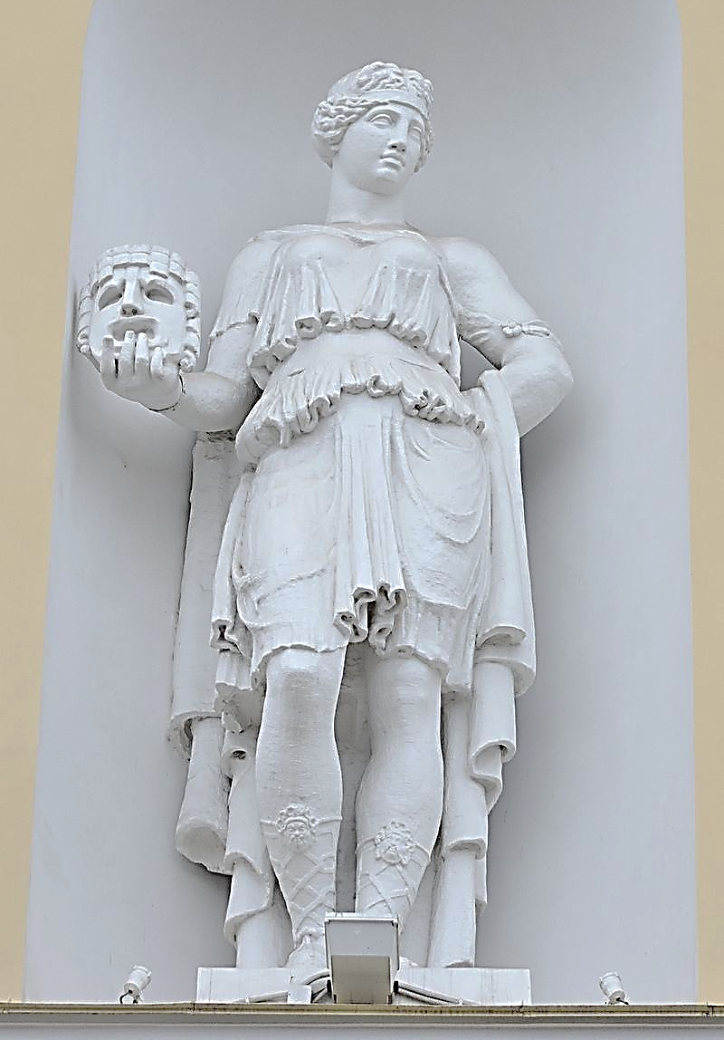
4. | 5. | 6.
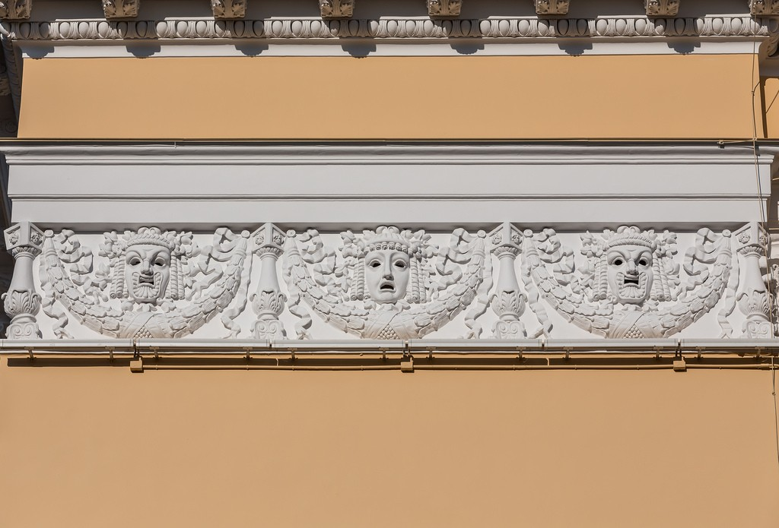 | 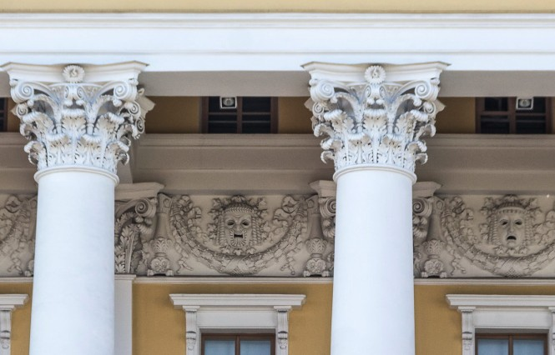 | 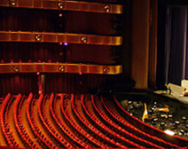

Расшифрованное слово и номер соответствующего изображения | Значение понятия/  Кто, что изображён(о)
2.

3.
4.

5.

6.
Напишите архитектурноое здания, к которому относятся ранее расшифрованные вами слова, его месторасположение

Максимальная оценка – 34 балла
Получено баллов

  - Создайте экскурсию по данному архитектурному памятнику
Выберете тему своей экскурсии
Экскурсия

Максимальная оценка – 20 баллов
Получено баллов

